**Tableaux d’évaluation relatifs à l’Elément 1:   
mécanismes clés et processus connexes de consultation, de communication et de gestion des travaux du Codex**

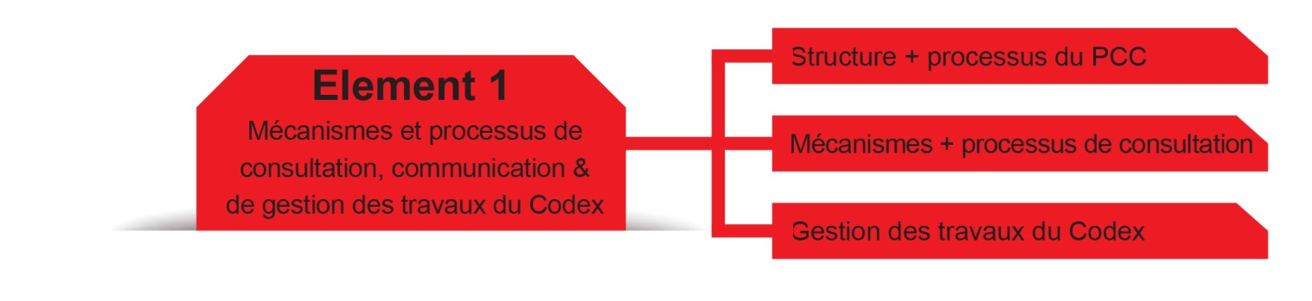

**Évaluation du sous-élément   
POINT DE CONTACT DU CODEX, STRUCTURE ET PROCESSUS**

***(Veuillez √ la case appropriée)***

|  |  |  |  |  |
| --- | --- | --- | --- | --- |
| Bonnes pratiques | **Niveau 1**  **Démontre une volonté - au stade initial et désireux de développer la capacité nationale** | **Niveau 2**  **Emergeant - en train de développer la capacité nationale mais nécessite davantage de directives et de soutien** | **Niveau 3**  **Consolidation - progresse bien et consolide la capacité mais nécessite des directives plus spécifiques** | **Niveau 4**  **Bien établiest doté d’une bonne capacité nationale et se trouve en mesure de partager les connaissances et l’expérience avec des tiers** |
| Le PCC a été désigné et occupe son poste |  |  |  |  |
| Les responsabilités du PCC relatives à la gestion du Codex et des travaux connexes sont clairement définies |  |  |  |  |
| Procédures de travail pour la gestion des fonctions du Point de contact du Codex en place |  |  |  |  |
| Le PCC dispose d’une bonne connaissance du Codex et des questions relatives aux normes alimentaires et reconnait leur importance |  |  |  |  |
| Le PCC dispose de ressources suffisantes (aussi bien humaines que financières) pour s’acquitter des fonctions et responsabilités clés. |  |  |  |  |

**Évaluation du sous-élément   
MÉCANISMES ET PROCESSUS DE CONSULTATION**

***(Veuillez √ la case appropriée)***

|  |  |  |  |  |
| --- | --- | --- | --- | --- |
| Bonnes pratiques | **Niveau 1**  **Démontre une volonté - au stade initial et désireux de développer la capacité nationale** | **Niveau 2**  **Emergeant - en train de développer la capacité nationale mais nécessite davantage de directives et de soutien** | **Niveau 3**  **Consolidation - progresse bien et consolide la capacité mais nécessite des directives plus spécifiques** | **Niveau 4**  **Bien établiest doté d’une bonne capacité nationale et se trouve en mesure de partager les connaissances et l’expérience avec des tiers** |
| Mécanismes de consultation avec les parties prenantes clés du Codex en place (p.ex. Un Comité national du Codex ou l’équivalent) et la sécurité sanitaire des aliments/le développement des normes alimentaires sont considérés comme importants |  |  |  |  |
| Termes de référence relatifs aux mécanismes de consultation clairement définis |  |  |  |  |
| Procédures claires en place pour le processus de consultation impliquant toutes les parties intéressées |  |  |  |  |
| Procédures claires sur la façon d’utiliser les informations reçues à travers les processus de consultation |  |  |  |  |

**Évaluation du sous-élément   
PROCESSUS RELATIFS À LA GESTION DES TRAVAUX DU CODEX À L’ÉCHELLE NATIONALE**

***(Veuillez √ la case appropriée)***

|  |  |  |  |  |
| --- | --- | --- | --- | --- |
| Bonnes pratiques | **Niveau 1**  **Démontre une volonté - au stade initial et désireux de développer la capacité nationale** | **Niveau 2**  **Emergeant - en train de développer la capacité nationale mais nécessite davantage de directives et de soutien** | **Niveau 3**  **Consolidation - progresse bien et consolide la capacité mais nécessite des directives plus spécifiques** | **Niveau 4**  **Bien établiest doté d’une bonne capacité nationale et se trouve en mesure de partager les connaissances et l’expérience avec des tiers** |
| Directives et processus appuyant le développement et la soumission de commentaires écrits |  |  |  |  |
| Critères et processus de sélection des délégations aux réunions du Codex (qui devrait participer, qualifications et expérience, implication de l’industrie et des groupes non gouvernementaux) |  |  |  |  |
| Procédures relatives à la préparation de positions nationales, et permettant de s’assurer de la préparation des délégations aux sessions du Codex |  |  |  |  |
| Procédures relatives à la surveillance et à l’analyse des résultats des réunions du Codex permettant d’assurer le suivi et la planification pour le futur |  |  |  |  |
| Engagement, lorsque requis, avec d’autres délégations nationales auprès du Codex (au sein de la même région ou avec une région différente |  |  |  |  |
| Prévision d’une ligne budgétaire dans le budget national pour soutenir les activités nationales du Codex, y compris la participation physique aux sessions du Codex |  |  |  |  |

**Tableaux d’évaluation relatifs à l’Elément 2:   
Connaissance et compréhension des travaux du Codex**

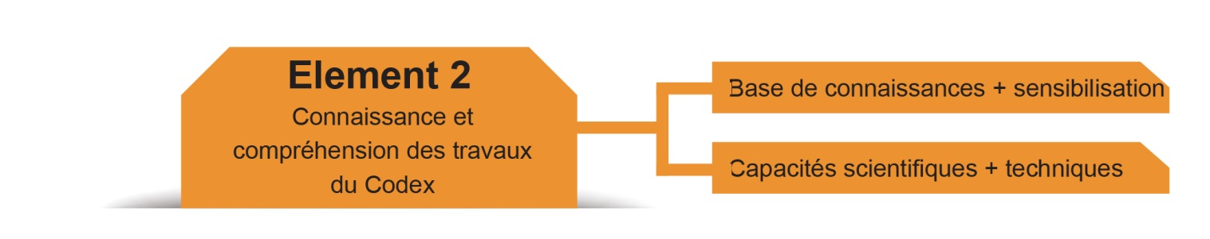

**Évaluation du sous-élément   
BASE DE CONNAISSANCES ET SENSIBILISATION**

***(Veuillez √ la case appropriée)***

|  |  |  |  |  |
| --- | --- | --- | --- | --- |
| Bonnes pratiques | **Niveau 1**  **Démontre une volonté - au stade initial et désireux de développer la capacité nationale** | **Niveau 2**  **Emergeant - en train de développer la capacité nationale mais nécessite davantage de directives et de soutien** | **Niveau 3**  **Consolidation - progresse bien et consolide la capacité mais nécessite des directives plus spécifiques** | **Niveau 4**  **Bien établiest doté d’une bonne capacité nationale et se trouve en mesure de partager les connaissances et l’expérience avec des tiers** |
| Bonne connaissance et degré de sensibilisation sur le Codex/les questions relatives aux normes alimentaires parmi l’ensemble des parties prenantes (gouvernement, industrie et groupements d’intérêt public) |  |  |  |  |
| Reconnaissance et compréhension par les concepteurs et décideurs politiques de haut niveau des travaux du Codex et de leur importance pour le pays |  |  |  |  |
| Tenue régulière de programmes de formation et de renforcement des capacités aux fins d’accroitre les capacités nationales des intervenants clés sur les questions relatives au Codex |  |  |  |  |
| Les informations sont transmises aux différents groupes d’intervenants en fonction de la pertinence vis-à-vis de chacun |  |  |  |  |

**Évaluation du sous-élément   
CAPACITÉS SCIENTIFIQUES ET TECHNIQUES**

***(Veuillez √ la case appropriée)***

|  |  |  |  |  |
| --- | --- | --- | --- | --- |
| Bonnes pratiques | **Niveau 1**  **Démontre une volonté - au stade initial et désireux de développer la capacité nationale** | **Niveau 2**  **Emergeant - en train de développer la capacité nationale mais nécessite davantage de directives et de soutien** | **Niveau 3**  **Consolidation - progresse bien et consolide la capacité mais nécessite des directives plus spécifiques** | **Niveau 4**  **Bien établiest doté d’une bonne capacité nationale et se trouve en mesure de partager les connaissances et l’expérience avec des tiers** |
| Solides connaissances des processus de développement des normes Codex |  |  |  |  |
| Solides connaissances des bases scientifiques des normes Codex, y compris des conseils scientifiques (évaluations des risques) résultant des comités d’experts FAO/OMS, et de leur fonction dans le processus de fixation des normes |  |  |  |  |
| Connaissances et capacités à proposer de nouveaux travaux et faire avancer les normes à un niveau international |  |  |  |  |
| Accès à un pool de ressources scientifiques et techniques compétentes pour appuyer les analyses dans des domaines connexes aux travaux du Codex et à la fixation des normes |  |  |  |  |
| Capacité de participer et de contribuer au développement de normes internationales à travers la fourniture d’évaluations scientifiques, des données et des commentaires techniques dans des domaines d’intérêt prioritaire pour le pays |  |  |  |  |
| Capacité d’organiser, de rassembler les informations et données existantes et ou de générer de nouvelles informations, lorsque requis |  |  |  |  |

**Tableaux d’évaluation relatifs à l’Elément 3:   
Cadre politique et utilisation accrue des travaux du Codex à l’échelle nationale**

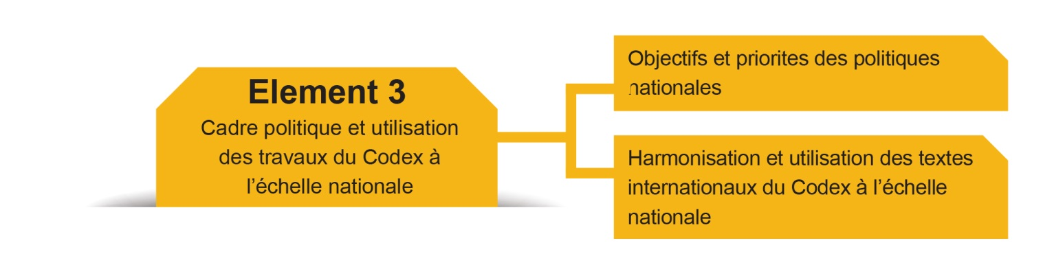

**Évaluation du sous-élément   
OBJECTIFS ET PRIORITÉS DES POLITIQUES NATIONALES**

***(Veuillez √ la case appropriée)***

|  |  |  |  |  |
| --- | --- | --- | --- | --- |
| Bonnes pratiques | **Niveau 1**  **Démontre une volonté - au stade initial et désireux de développer la capacité nationale** | **Niveau 2**  **Emergeant - en train de développer la capacité nationale mais nécessite davantage de directives et de soutien** | **Niveau 3**  **Consolidation - progresse bien et consolide la capacité mais nécessite des directives plus spécifiques** | **Niveau 4**  **Bien établiest doté d’une bonne capacité nationale et se trouve en mesure de partager les connaissances et l’expérience avec des tiers** |
| Dispose d’une vision/d’une déclaration claire des objectifs de politiques nationales en matière de Codex; et de priorités établies pour la sécurité sanitaire et l’élaboration de normes |  |  |  |  |
| Compréhension des Accords SPS et OTC de l’OMC et de leur pertinence vis-à-vis du Codex |  |  |  |  |
| Les travaux du Codex sont liés à d’autres dimensions du système de contrôle alimentaire (p.ex. par le flux d’informations, les données, l’expertise) |  |  |  |  |

**Évaluation du sous-élément   
HARMONISATION ET UTILISATION DES TEXTES INTERNATIONAUX DU CODEX À L’ECHELLE NATIONALE**

***(Veuillez √ la case appropriée)***

|  |  |  |  |  |
| --- | --- | --- | --- | --- |
| Bonnes pratiques | **Niveau 1**  **Démontre une volonté - au stade initial et désireux de développer la capacité nationale** | **Niveau 2**  **Emergeant - en train de développer la capacité nationale mais nécessite davantage de directives et de soutien** | **Niveau 3**  **Consolidation - progresse bien et consolide la capacité mais nécessite des directives plus spécifiques** | **Niveau 4**  **Bien établiest doté d’une bonne capacité nationale et se trouve en mesure de partager les connaissances et l’expérience avec des tiers** |
| Solide analyse de la prise de décision concernant l’utilisation appropriée des textes du Codex (normes et directives) |  |  |  |  |
| Bon niveau de compétences et de capacités techniques pour développer des normes et des règles alimentaires nationales fondées sur les textes du Codex |  |  |  |  |
| Les normes et règlementations alimentaires nationales, et les approches visant à moderniser le système de contrôle alimentaire ont été alignées sur les textes pertinents du Codex (dans toute la mesure du possible). |  |  |  |  |

**5.1. Matrice relative à l’identification des forces/faiblesses et des priorités**

|  |  |  |  |  |
| --- | --- | --- | --- | --- |
| Élément | **Sous-élément** | **Niveau attribué** | **Forces/faiblesses identifiées dans l’évaluation du sous-élément** | **Domaines prioritaires d’action** |
| Element 1:  Mécanismes et processus de consultation, de communication et gestion des travaux du Codex | Structure + processus du PCC |  | Forces au niveau du sous-élément:  Faiblesses au niveau du sous-élément:  Lacunes au niveau du sous-élément: | Première priorité  Deuxième priorité  Troisième priorité |
| Mécanismes + processus de consultation |  | Forces au niveau du sous-élément:  Faiblesses au niveau du sous-élément:  Lacunes au niveau du sous-élément: | Première priorité  Deuxième priorité  Troisième priorité |
| Gestion des travaux du Codex |  | Forces au niveau du sous-élément:  Faiblesses au niveau du sous-élément:  Lacunes au niveau du sous-élément: | Première priorité  Deuxième priorité  Troisième priorité |
| Element 2:  Connaissance et compréhension des travaux du Codex | Base de connaissances et  sensibilisation |  | Forces au niveau du sous-élément:  Faiblesses au niveau du sous-élément:  Lacunes au niveau du sous-élément: | Première priorité  Deuxième priorité  Troisième priorité |
| Capacités scientifiques et techniques |  | Forces au niveau du sous-élément:  Faiblesses au niveau du sous-élément:  Lacunes au niveau du sous-élément: | Première priorité  Deuxième priorité  Troisième priorité |
| Element 3:  Cadre politique et utilisation accrue des travaux du Codex à l’échelle nationale | Objectifs et priorités des politiques nationales |  | Forces au niveau du sous-élément:  Faiblesses au niveau du sous-élément:  Lacunes au niveau du sous-élément: | Première priorité  Deuxième priorité  Troisième priorité |
| Harmonisation et utilisation des textes internationaux du Codex à l’échelle nationale |  | Forces au niveau du sous-élément:  Faiblesses au niveau du sous-élément:  Lacunes au niveau du sous-élément: | Première priorité  Deuxième priorité  Troisième priorité |

**5.2. Matrice relative à la mise en place d’un plan de travail préliminaire**

|  |  |  |  |
| --- | --- | --- | --- |
| Faiblesse/lacune à traiter1 | **Mesures clés pour traiter la faiblesse /lacune2** | **ExpecteRésultat attendu de chaque mesure3** | **Hiérarchisation4** |
| Le PCC utilise une adresse électronique Internet personnelle pour ce qui est de la communication relative au Codex.  Cette adresse électronique n’est pas vérifiée lorsque le PCC est en congé. | Il revient au PCC de convaincre le ministère ou l’agence au sein duquel/de laquelle il est rattaché de faire établir une adresse électronique institutionnelle et non personnelle dans le système anti-intrusion du ministère/de l’agence; des procédures permettant une vérification régulière des courriels par les personnes autorisées auront été établies. | **Le PCC national a une adresse électronique institutionnelle. Celle-ci a été officiellement communiquée au Secrétariat du Codex. Cette adresse est vérifiée régulièrement et des mesures sont prises conformément aux procédures établies.** | 1 – Ceci constitue la première priorité |
|  |  |  |  |
|  |  |  |  |
|  |  |  |  |
|  |  |  |  |

1. Celles-ci peuvent être extraites du tableau complété au point 5.1.
2. Veillez à ce que celles-ci soient présentées comme des mesures concrètes et réalisables.
3. Quel est le résultat que vous pensez obtenir suite à la mise en œuvre de cette démarche? p.ex. Vous décidez d’organiser une campagne de sensibilisation sur le Codex à l’échelle nationale auprès des principales parties prenantes (mesure). Les résultats ou produits concrets réalisés que vous êtes susceptibles d’obtenir suite à cet évènement sont la mobilisation des personnes, l’obtention de matériaux d’information et de communication qui peuvent être utilisés par un grand nombre de personnes au niveau national dans les actions de plaidoyer et les campagnes de sensibilisation sur l’importance du Codex.
4. Il sera utile de garder à l’esprit ce qui suit dans le processus de hiérarchisation: qu’est-ce qui peut être réalisé de façon relativement facile et rapide avec les ressources (humaines et financières) disponibles? Il s’agit de «solutions faciles» qui peuvent être utilisées pour démontrer que des mesures sont effectivement prises. Quelles sont les mesures importantes à prendre pour remédier aux faiblesses/lacunes de prime importance et dont la mise en place pourrait demander plus de temps et/ou requérir le développement d’un soutien politique et économique sur une certaine période de temps?